EA2. Implementación del diagrama de clases completo en el lenguaje de programación

Jerónimo Zapata Vargas
C.C: 1038767721

Curso:
Programacion 1 Orientada a Objetos

Profesor:
Julian Andres Loaiza Lopez

Institución Universitaria Digital de Antioquia
Tecnología en desarrollo de software
Concepción Antioquia
2026

- Introducción:
Es un paradigma de programacion que nos permite organizer el desarrollo de software mediante el uso de clases y objetos. Este enfoque nos facilita la creacion de sistemas estructurados,reutilizables y faciles de mantener.
En el presente trabajo se desarrolla la implementacion de un sistema de gestion de biblioteca utilizando el lenguaje de programacion JAVA. El sistema nos permite administrar libros, usuarios y préstamos, garantizando el control sobre la disponibilidad de los libros y el límite de préstamos permitidos por persona.
Para el desarrollo de esta actividad se aplican conceptos fundamentales como clases, objetos, métos, parámetros y encapsulamientos.

- Objetivo general:
El objetivo de esta actividad es implementar un sistema de gestion de biblioteca en la herramienta JAVA aplicando los principios de la programacion orientada a objetos.

- Objetivo especifico:
Diseñar las clases necesarias para representar libros, usuarios y biblioteca.
Aplicar el encapsulamiento mediante modificadores de acceso.
Implementar metodos para gestionar préstamos y devoluciones de libros.
Desarrollar funciones para buscar libros por titulo o autor.
Controlar el limite de prestamos permitidos por usuario.

- Planteamiento del problema:
El Sistema de biblioteca require un sistema eficiente que permita gestionar libros disponibles y los usuarios que los soliciten en prestamos. Cuando los procesos se realizan manualmente, pueden presentarse errores en el registro de prestamos, perdidas de informacion o dificultades para conocer la disponibilidad real de los libros.
Por este motive, se plantea el Desarrollo de un Sistema informatico que permita registrar libros, controlar su disponibilidad, el gestionar usuarios y el administrar prestamos de forma organizada y Segura.

- Analisis del problema:
El Sistema de biblioteca debe de gestionar dos entidades principales: los libros y usuarios.
Cada libro debe de contener informacion como título, autor, género y el estado de disponibilidad. Por otra parte, los usuarios deben de ser identificados por su nombre, apellido y el numero de identificacio, ademas de contar con una lista de libros prestados.
El Sistema debe controlar que cada usuario pueda tener maximo tres libros prestados al mismo tiempo y permitir operaciones como prestar libro, devolver libro y buscar libros por titulo o autor.
- Propuesta de la solución:
Consiste en diseñar un Sistema basado en tres clases principales: Libro, Usuario y Biblioteca.
La clase libro representa la informacion de cada libro disponible. La clase Usuario almacena los datos de los usuarios y la lista de libros que tienen prestados.
La clase BIBLIOTECA gestiona la coleccion de libros y usuarios, ademas de permitir la busqueda y administracion de prestamos.
El Sistema aplica el principio del encasulamiento utilizando atributos privados y metodos publicos para acceder o modificar la informacion de forma controlada.

- Identificacion de ámbitos de las variables:
En el sistema de biblioteca se utilizan variables globales y variables locales.
Las variables globales corresponden a los atributos definidos dentro de las clases y almacenan la informacion de cada objeto.
Las variables locales se utilizan dentro de los metodos y solo existen durante la ejecución de dichos métodos, permitiendo realizar operaciones temporales dentro del sistema.

Justificacion del encapsulamiento:
El encapsulamiento se implementa utilizando modificadores de acceso.
Los atributos de clases son definidos como privados (private) para evitar que otras clases modifiquen directamente los datos. En su lugar, son utilizados metodos públicos para acceder o modificar la información.
Este enfoque permite proteger los datos del sistema, mojorar la seguridad y facilitar el manteminiento del codigo.

- Conclusion
El sistema de gestion de biblioteca nos permitio aplicar los conceptos fundamentales de la programacion orientada a objetos, como clases, objetos, metodos y encapsulamientos.
El desarrollo en java facilito la creacion de un sistema organizado que nos permite gestionar libros, usuarios y préstamos de manera eficiente.
Se logro imprementar restricciones importantes como el limite de prestamos por personas, lo que demuestra la utilidad de la programacion orientada a objetos para resolver problemas reales mediante soluciones estructuradas.

- Bibliografia:
Deitel, P., & Deitel, H. (2017). Java: Cómo programar. Pearson Educación.
Sierra, K., & Bates, B. (2005). Head First Java. O'Reilly Media.
Oracle. (2024). Documentación oficial de Java. https://www.oracle.com/java
ChatGPT

- Anexos
CÓDIGO JAVA DEL SISTEMA DE BIBLIOTECA
import java.util.*;
class Libro {
private String titulo;
private String autor;
private String isbn;
private boolean disponible;
public Libro(String titulo, String autor, String isbn) {
this.titulo = titulo;
this.autor = autor;
this.isbn = isbn;
this.disponible = true;
}
public String getTitulo() { return titulo; }
public String getISBN() { return isbn; }
public boolean isDisponible() { return disponible; }
public void prestar() { disponible = false; }
public void devolver() { disponible = true; }
public String toString() {
return titulo + " | Autor: " + autor + " | ISBN: " + isbn + " | Disponible: " + disponible;
}
}
class Usuario {
private String nombre;
private String id;
private List<Libro> librosPrestados;
public Usuario(String nombre, String id) {
this.nombre = nombre;
this.id = id;
this.librosPrestados = new ArrayList<>();
}
public String getId() { return id; }
public String getNombre() { return nombre; }
public List<Libro> getLibrosPrestados() { return librosPrestados; }
public boolean puedePrestar() {
return librosPrestados.size() < 3;
}
public void prestarLibro(Libro libro) {
librosPrestados.add(libro);
}
public void devolverLibro(Libro libro) {
librosPrestados.remove(libro);
}
public String toString() {
return nombre + " | ID: " + id + " | Libros prestados: " + librosPrestados.size();
}
}
class Biblioteca {
private List<Libro> libros = new ArrayList<>();
private List<Usuario> usuarios = new ArrayList<>();
public void agregarLibro(Libro libro) {
libros.add(libro);
}
public void registrarUsuario(Usuario usuario) {
usuarios.add(usuario);
}
public void mostrarLibros() {
System.out.println("\nLIBROS DISPONIBLES:");
for (Libro l : libros) {
System.out.println(l);
}
}
public void mostrarUsuarios() {
System.out.println("\nUSUARIOS:");
for (Usuario u : usuarios) {
System.out.println(u);
}
}
public void prestarLibro(String isbn, String idUsuario) {
for (Usuario u : usuarios) {
if (u.getId().equals(idUsuario)) {
if (!u.puedePrestar()) {
System.out.println("El usuario ya tiene 3 libros prestados.");
return;
}
for (Libro l : libros) {
if (l.getISBN().equals(isbn) && l.isDisponible()) {
u.prestarLibro(l);
l.prestar();
System.out.println("Libro prestado correctamente.");
return;
}
}
}
}
System.out.println("No se pudo prestar el libro.");
}
public void devolverLibro(String isbn, String idUsuario) {
for (Usuario u : usuarios) {
if (u.getId().equals(idUsuario)) {
for (Libro l : u.getLibrosPrestados()) {
if (l.getISBN().equals(isbn)) {
u.devolverLibro(l);
l.devolver();
System.out.println("Libro devuelto correctamente.");
return;
}
}
}
}
System.out.println("No se pudo devolver el libro.");
}
}
public class Main {
public static void main(String[] args) {
Scanner sc = new Scanner(System.in);
Biblioteca = new Biblioteca();
int opcion;
do {
System.out.println("\n---- SISTEMA DE BIBLIOTECA ----");
System.out.println("1. Registrar libro");
System.out.println("2. Registrar usuario");
System.out.println("3. Mostrar libros");
System.out.println("4. Mostrar usuarios");
System.out.println("5. Prestar libro");
System.out.println("6. Devolver libro");
System.out.println("7. Salir");
opcion = sc.nextInt();
sc.nextLine();
switch (opcion) {
case 1:
System.out.print("Titulo: ");
String titulo = sc.nextLine();
System.out.print("Autor: ");
String autor = sc.nextLine();
System.out.print("ISBN: ");
String isbn = sc.nextLine();
biblioteca.agregarLibro(new Libro(titulo, autor, isbn));
break;
case 2:
System.out.print("Nombre usuario: ");
String nombre = sc.nextLine();
System.out.print("ID usuario: ");
String id = sc.nextLine();
biblioteca.registrarUsuario(new Usuario(nombre, id));
break;
case 3:
biblioteca.mostrarLibros();
break;
case 4:
biblioteca.mostrarUsuarios();
break;
case 5:
System.out.print("ISBN del libro: ");
String isbnPrestamo = sc.nextLine();
System.out.print("ID del usuario: ");
String idPrestamo = sc.nextLine();
biblioteca.prestarLibro(isbnPrestamo, idPrestamo);
break;
case 6:
System.out.print("ISBN del libro: ");
String isbnDev = sc.nextLine();
System.out.print("ID del usuario: ");
String idDev = sc.nextLine();
biblioteca.devolverLibro(isbnDev, idDev);
break;
case 7:
System.out.println("Programa finalizado");
break;
default:
System.out.println("Opcion invalida");
}
} while (opcion != 7);
sc.close();
}
}

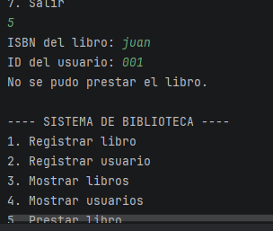
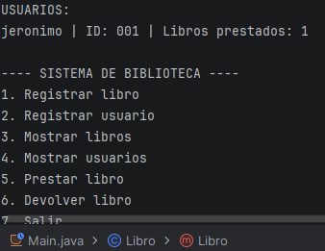
CAPTURAS DE LA EJECUCION DEL PROGRAMA

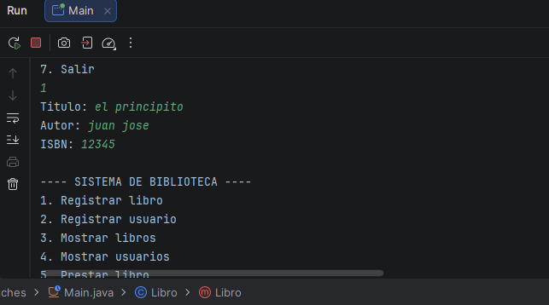

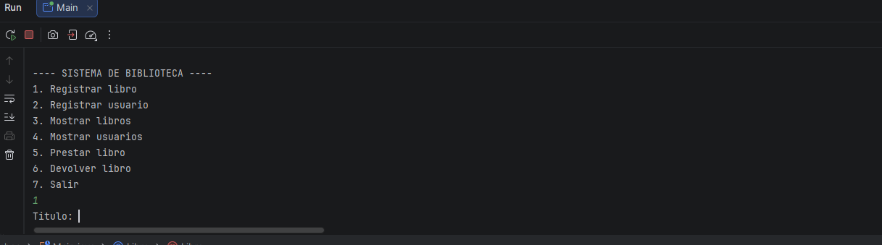

IMAGEN DEL DIAGRAMA DE CLASES

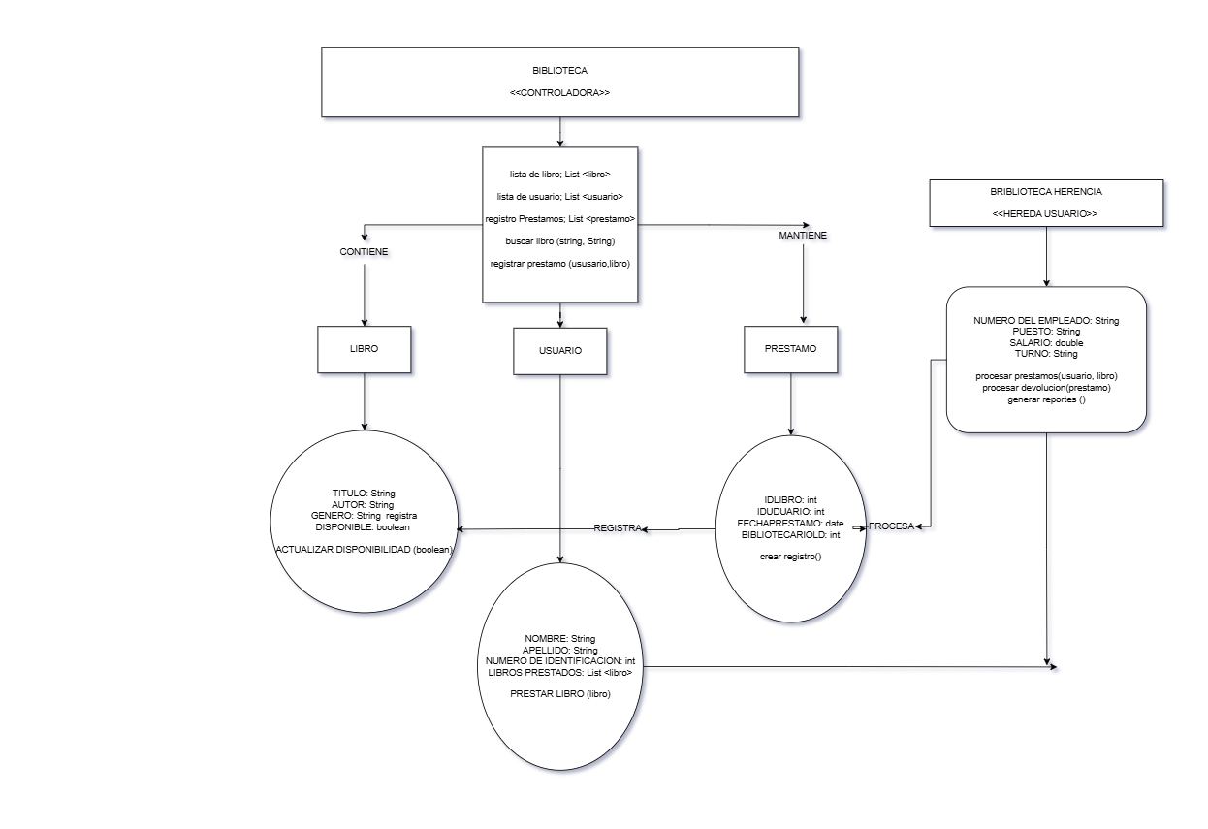

ENLACE DEL VIDEO
https://youtu.be/xigN5NLzXcM

